Caprilli Klass 1 (LÄTT BANA)
3
2
1
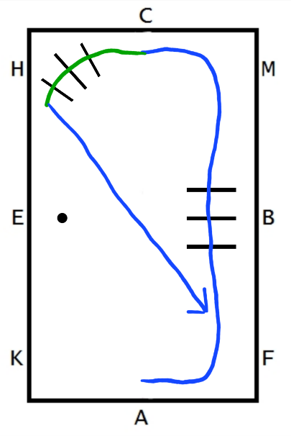
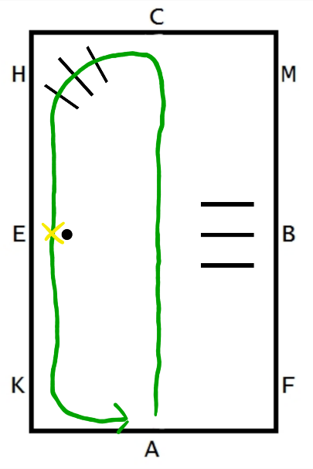
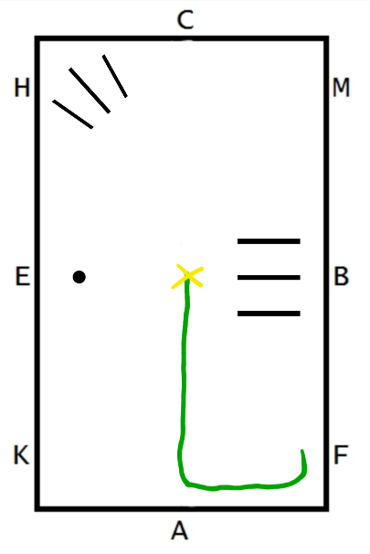

F Skritt A Vänd rätt upp
X Halt hälsning
A Trav
B Bommar (trav)
C Skritt Hörna bommar (skritt)
H Snett igenom (trav)
A Rätt upp (skritt)
C Vänster varv
Hörna bommar (skritt) E Halt, sedan skritt

Caprilli Klass 2 (MEDEL BANA)
3
2
1
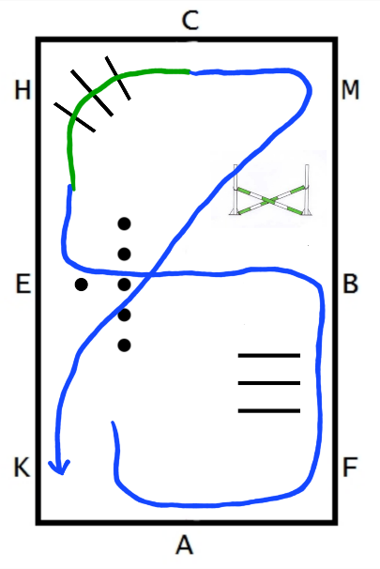
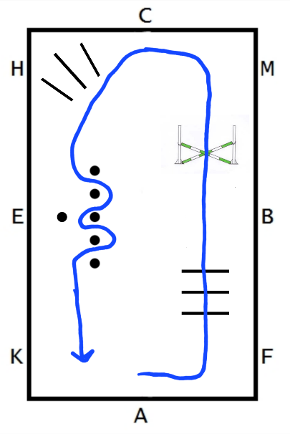
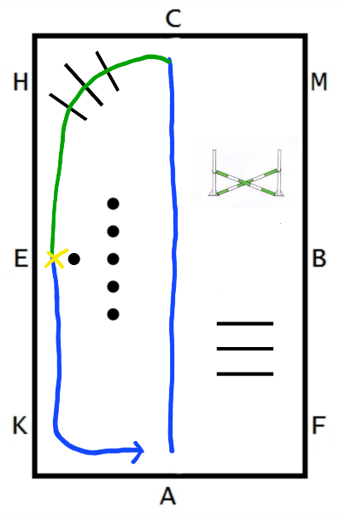

A Följ spåret B Vänd över ridbanan (Innan bommar bryt av till skritt) Hörna bommar (skritt) C Trav M Snett igenom
A Rätt upp (trav)
C Vänster varv (skritt) Hörna Bommar (skritt) E Halt, sedan trav

F Bommar (Trav) M Hinder Förbi skrittbommar Slalom (trav)

4
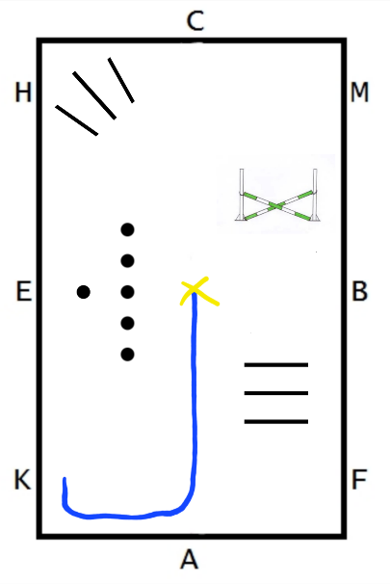

A Vänd rätt upp X Halt hälsning

Caprilli Klass 3 (SVÅR BANA)
3
2
1
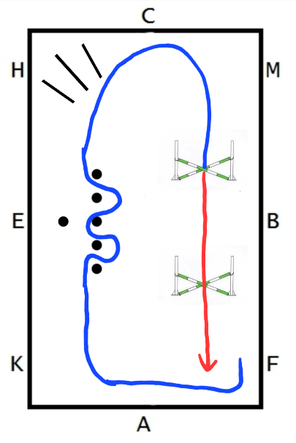
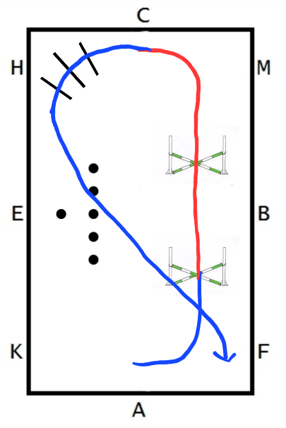
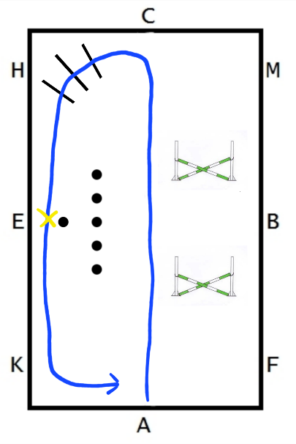

Slalom (trav) Förbi bommar Hinder (trav), landa i galopp Hinder (galopp)
Hinder (trav), landa i galopp
Hinder (galopp)
C Trav Hörna bommar (trav) H Snett igenom
A Rätt upp (trav)
C Vänster varv
Hörna bommar (trav)
E Halt, sedan trav

5
4
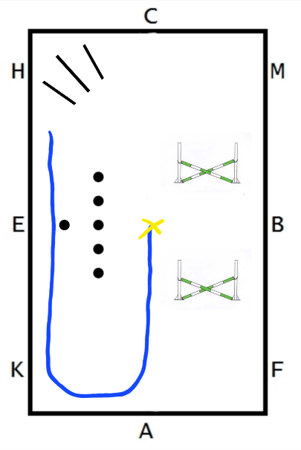
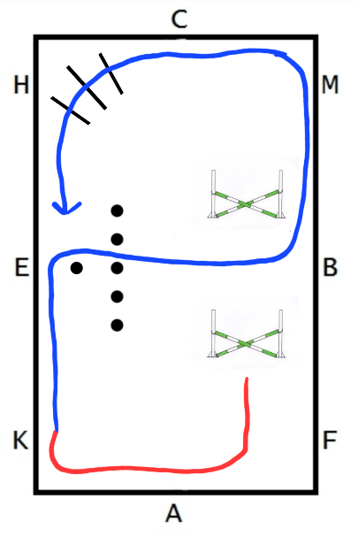

K Trav
E Vänd över ridbanan
Hörna bommar Följ spåret
A Rätt upp
X Halt hälsning

